6 класс
Литература
Дата урока: 26.10.22
Тема 3
Урок 26 Былина «Илья Муромец».
Цель урока: закрепление представления о жанре былины, особенностях изображения её главного героя – богатыря.
Ход урока
- Организационный момент.

- Повторение.
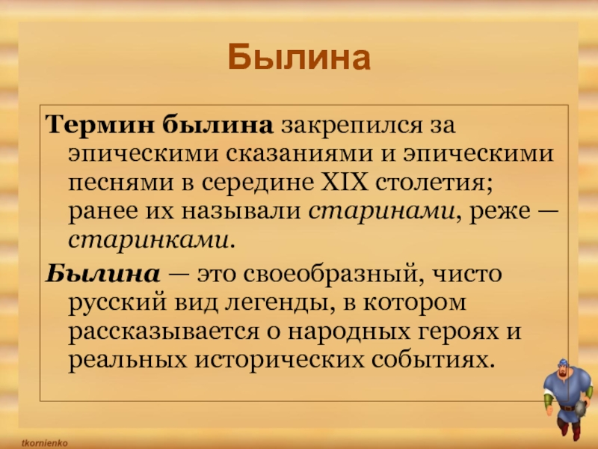
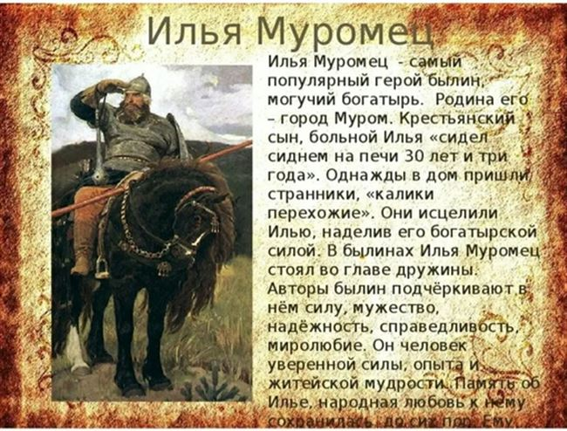
- Знакомство с новым материалом.
ИЗУЧИТЕ!!!
Существовал ли на самом деле Илья Муромец?
Исследователи считают, что Илья родился в Муроме примерно в 12 веке. Он славился мощью и силой, состоял на службе у князя и совершил много подвигов, о которых знали не только на Руси, но и за её пределами. Так, в норвежских сагах (песнях) 13 века упоминается Илья Русский, которым, вероятно, и был Илья Муромец. По одной из версий, Илья погибает в бою под Киевом. По другой версии, после тяжёлого ранения уходит в Киево-Печерскую лавру и становится монахом. В 17 веке он был причислен к лику святых. Его мощи до сих пор хранятся в монастыре. Недавно проведённая экспертиза мощей установила, что Илья был исключительно сильным и высоким человеком, у него были обнаружены признаки заболевания позвоночника и следы ранений. Скончался он в возрасте примерно 50 лет. Благодаря этой экспертизе восстановлен предположительный облик богатыря. Святой Илья Муромец считается покровителем русского войска. (Сообщение сопровождается презентацией.)
Существовал ли на самом деле Соловей-Разбойник?
Соловей-Разбойник, видимо, тоже богатырь, только вражеского племени. Он засел на прямоезжей дороге из Ростово-Суздальской земли в Киев. В то время на этих территориях обитали племена вятичей, кривичей и угров. Основным промыслом этих племён были охота и бортничество (сбор мёда). Бортничество было связано с лазаньем по деревьям, так как борти (ульи) устраивали на вершинах деревьев. По всей видимости, такой богатырь-бортник изображён в лице Соловья-Разбойника. Кроме того, известно, что представители некоторых народов давали своим детям имена птиц и зверей. Так, наряду с Соловьём-Разбойником в книжных сказаниях упоминается богатырь Скворец.

ВЫВОД: прототипы главных героев былин на самом деле могли существовать.

- Работа с текстом.
- Прочитайте 1 главу былины «Илья Муромец».

Болезнь и исцеление Ильи Муромца
Возле города Мурома, в пригородном селе Карачарове у крестьянина Ивана Тимофеевича да у жены его Ефросиньи Поликарповны родился долгожданный сын. Немолодые родители рады- радехоньки. Собрали на крестины гостей со всех волостей, раздернули столы и завели угощенье — почестей пир. Назвали сына Ильей. Илья, сын Иванович. Растет Илья не по дням, а по часам, будто тесто на опаре подымается. Глядят на сына престарелые родители, радуются, беды-невзгоды не чувствуют. А беда нежданно-негаданно к ним пришла. Отнялись у Ильи ноги резвые, и парень- крепыш ходить перестал. Сиднем в избе сидит. Горюют родители, печалятся, на убогого сына глядят, слезами обливаются. Да чего станешь делать? Ни колдуны-ведуны, ни знахари недуга излечить не могут. Так год минул и другой прошел. Время быстро идет, как река течет. Тридцать лет да еще три года недвижимо Илья в избе просидел.
В весеннюю пору ушли спозаранку родители пал палить, пенья-коренья корчевать, землю под новую пашню готовить, а Илья на лавке дубовой сидит, дом сторожит, как и раньше.
Вдруг: стук-бряк. Что такое? Выглянул во двор, а там три старика — калики перехожие стоят, клюками в стену постукивают:
— Притомились мы в пути-дороге, и жажда нас томит, а люди сказывали, есть у вас в погребе брага пенная, холодная. Принеси-ка, Илеюшка, той браги нам жажду утолить да и сам на здоровье испей!
— Есть у нас брага в погребе, да сходить-то некому. Недужный я, недвижимый. Резвы ноги меня не слушают, и я сиднем сижу тридцать три года, — отвечает Илья.
— А ты встань, Илья, не раздумывай, — калики говорят.
Сторожко Илья приподнялся на ноги и диву дался: ноги его слушаются. Шаг шагнул и другой шагнул... А потом схватил ендову полуведерную и скорым-скоро нацедил в погребе браги. Вынес ендову на крыльцо и сам себе не верит: «Неужто я, как все люди, стал ногами владеть?»
Пригубили калики перехожие из той ендовы и говорят:
— А теперь, Илеюшка, сам испей!
Испил Илья браги и почувствовал, как сила в нем наливается.
— Пей, молодец, еще, — говорят ему странники.
Приложился к ендове Илья другой раз. Спрашивают калики перехожие:
— Чуешь ли, Илья, перемену в себе?
— Чую я в себе силу несметную, — отвечает Илья. — Такая ли во мне теперь сила-могучесть, что, коли был бы столб крепко вбитый, ухватился бы за этот столб и перевернул бы землю-матушку. Вот какой силой налился я!
Глянули калики друг на друга и промолвили:
— Испей, Илеюшка, третий раз!
Выпил Илья браги третий глоток. Спрашивают странники:
— Чуешь ли какую перемену в себе?
— Чую, силушки у меня стало вполовинушку! — отвечал Илья Иванович.
— Коли не убавилось бы у тебя силы, — говорят ему странники, — не смогла бы тебя носить мать сыра земля, как не может она носить Святогора-богатыря. А и той силы, что есть, достанет с тебя. Станешь ты самым могучим богатырем на Руси, и в бою тебе смерть не писана. Купи у первого, кого завтра встретишь на торжище, косматенького неражего жеребеночка, и будет у тебя верный богатырский конь. Припаси по своей силе снаряженье богатырское и служи народу русскому верой и правдой.
Попрощались с Ильей калики перехожие и скрылись из глаз, будто их и не было.
А Илья поспешает родителей порадовать. По рассказам знал, где работают. Старики пал спалили да и притоми лися, легли отдохнуть. Сын будить, тревожить отца с матерью не стал. Все пенья-коренья сам повыворотил да в сторону перетаскал, землю разрыхлил, хоть сейчас паши да сей. Пробудились Иван с Ефросиньей и глазам не верят. «В одночасье наш пал от кореньев, от пеньев очистился, стал гладкий, ровный, хоть яйцо кати. А нам бы той работы на неделю стало!» И пуще того удивились, когда сына Илью увидели: стоит перед ними добрый молодец, улыбается. Статный, дородный, светлорадостный. Смеются и плачут мать с отцом.
— Вот-то радость нам, утешение! Поправился наш ясен сокол Илеюшка! Теперь есть кому нашу старость призреть!
Рассказал Илья Иванович про исцеление, низко родителям поклонился и вымолвил:
— Благословите, батюшка с матушкой, меня богатырскую службу нести! Поеду я в стольный Киев-град, а потом на заставу богатырскую нашу землю оборонять.
Услышали старики такую речь, опечалились, пригорюнились. А потом сказал Иван Тимофеевич:
— Не судьба, видно, нам глядеть на тебя да радоваться, коли выбрал ты себе долю воина, а не крестьянскую. Нелегко нам расставаться с тобой, да делать нечего. На хорошие дела, на службу народу верную мы с матерью даем тебе благословение, чтоб служил, не кривил душой!
На другое утро раным-рано купил Илья жеребенка, недолетка косматого, и принялся его выхаживать. Припас все доспехи богатырские, всю тяжелую работу по хозяйству переделал.
А неражий косматый жеребеночек той порой вырос, стал могучим богатырским конем.
Оседлал Илья добра коня, снарядился сам в доспехи богатырские, распростился с отцом, с матерью и уехал из родного села Карачарова.

- Письменно ответьте на вопросы.

1. В честь какого города Илье Муромцу дали прозвище?
Муромец
Мурманск
Муром

2. Как звали мать Ильи?
Ефросинья
Евдокия
Елена

3. Как звали отца Ильи?
Сергей
Иван
Поликарп

4. Какая болезнь настигла Илью Муромца?
Отнялись ноги
Отнялись руки
Поностью парализовало

5. Сколько Илья Муромец провел в избе?
Три года
Тридцать три года
Тринадцать лет

6. Что попросили путники у Ильи?
Браги
Пива
Воды

7.После чего в Илье появилась сила несусветная?
После занятий спортом
После заклятий путников
После того, как он испил браги с путниками

8.Что путники велели Илье купить на торжище?
Жеребца
Щит
Меч
9. Какую работу ночью проделал Илья Муромец?
Очистил поле от пеньев-кореньев
Посадил картошку
Прополол грядки
10. Какой город поехал оборонять Илья Муромец?
Москву
Муром
Киев

Выполненные задания в тетрадях фотографируйте и присылайте в (личный чат на ВК, телеграмм, на адрес электронной почты bondareva14031983@gmail.com) для проверки.

